附件2 2018年博士学位论文资助项目学院端管理使用说明
1选择 培养管理=》论文资助项目管理
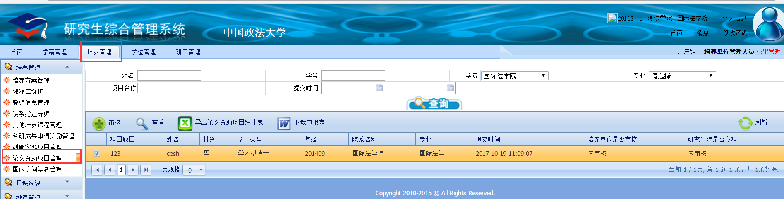
2选择一条申请 点击审核按钮
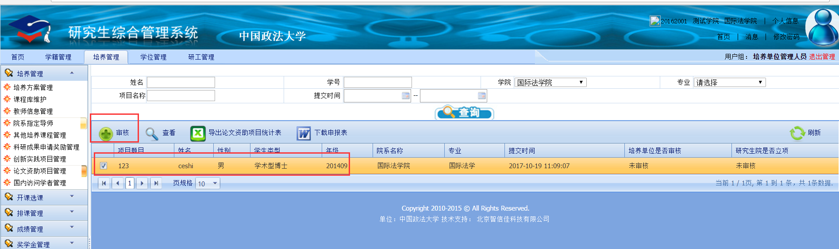
3切换上面的菜单，可以查看论文资助项目申请信息
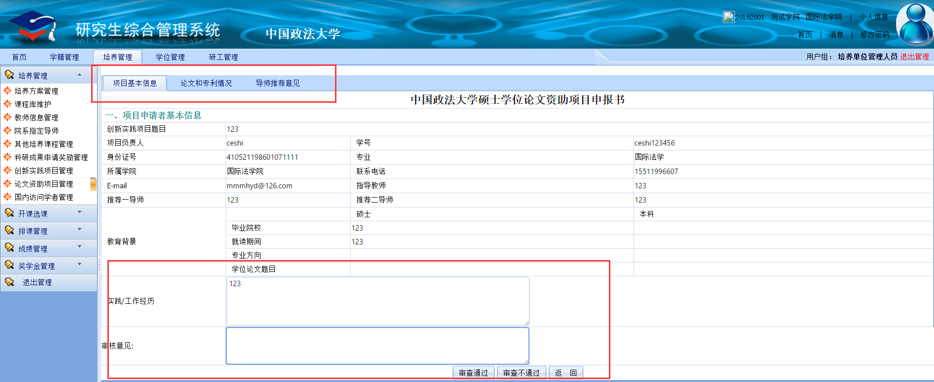
4输入审核意见 操作审核通过、审核不通过、返回按钮 来完成操作。
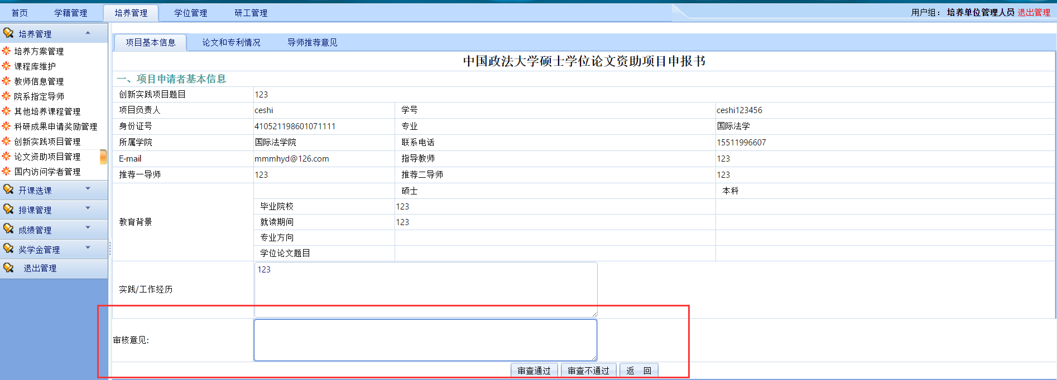

5点击查看 查看论文资助项目详细页面
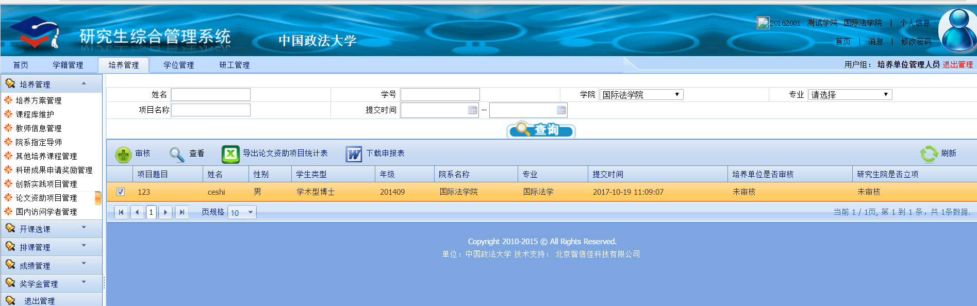
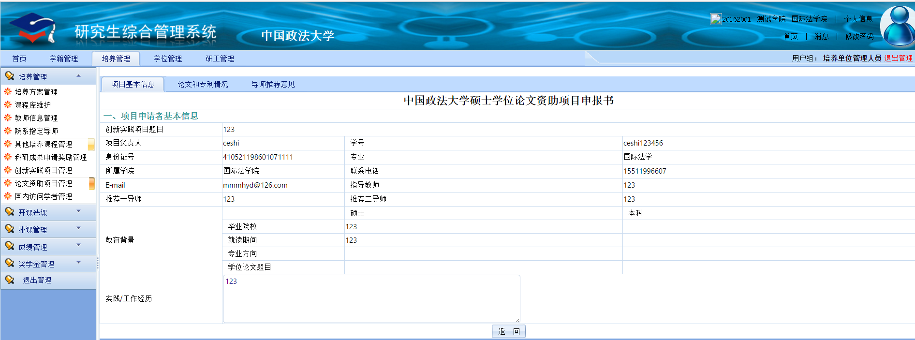
6点击导出论文资助项目统计表完成导出操作。
